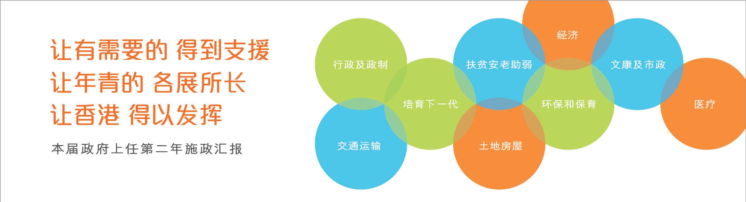
环保和保育
• 逐步推行「清新空气蓝图」措施，改善空气质素，包括：
––2013年12月30日推出「空气质素健康指数」，并于2014年1月1日实施新的「空气质素指标」。
  - ––2014年3月开展规管和特惠资助并行的计划，逐步淘汰约82 000辆欧盟四期以前柴油商业车，资助总额达114亿元。
  - ––2014年4月推出新规例，减少本地船用轻质柴油含硫量达九成。
• 逐步推行「香港资源循环蓝图」及有关措施，包括:
––2014年1月完成都市固体废物收费计划的公众参与过程； 4月公布为期六个月的试点计划，进一步累积实际经验和收集意见。2015年4月起，塑胶购物袋环保征费计划将扩展至整个零售业界。
  - ––2014年1月宣布预留10亿元成立「回收基金」，推动回收业的可持续发展。
  - ––2014年2月公布《香港厨余及园林废物计划2014 - 2022》，首次全面分析本港厨余及园林废物的现况，并提出全民惜食、食物捐赠、厨余收集和转废为能四大方向，应对厨余挑战。
  - ––就污泥处理设施进行测试，预计在2014年底投入运作，逐步取代以堆填方式处置污泥，转废为能。
  - ––2014年1月宣布成立10亿元的「活化已修复堆填区资助计划」，资助在已修复堆填区发展康乐设施或其他合适的创意用途；另外亦推出「改装垃圾车资助计划」，目标是在2014-15年度内完成全港私人垃圾车改装为密封式规格的工程，有效改善垃圾车的气味问题。
• 2014年6月，古物咨询委员会展开为期两个月的公众咨询，协助政府就保育私人历史建筑进行文物政策检讨。
• 2013年12月推出第四期活化历史建筑伙伴计划，邀请非牟利机构就书馆街12号、旧牛奶公司高级职员宿舍、何东夫人医局及景贤里，提交活化建议。第一期活化计划下的美荷楼青年旅舍已于2013年10月启用，饶宗颐文化馆及元创方亦于2014年6月开幕。
• 2013年11月及12月，宣布薄扶林伯大尼修院、中环和平纪念碑、屏山达德公所及下禾坑发达堂为古迹。

